人工智能赋能的数字集成电路设计 作业一
这里先用浮点乘法器作为示范，大家提交时将这些图片换成自己写的异步FIFO
1、Zero Shot Prompt
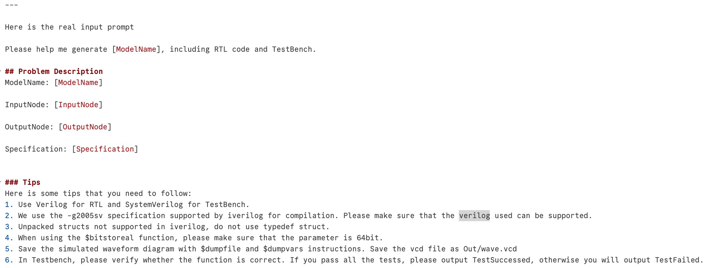
这里代码贴不下，请同学们把自己的整个prompt贴上来，直接复制文字，或者分块截图都行
2、Async FIFO Specification
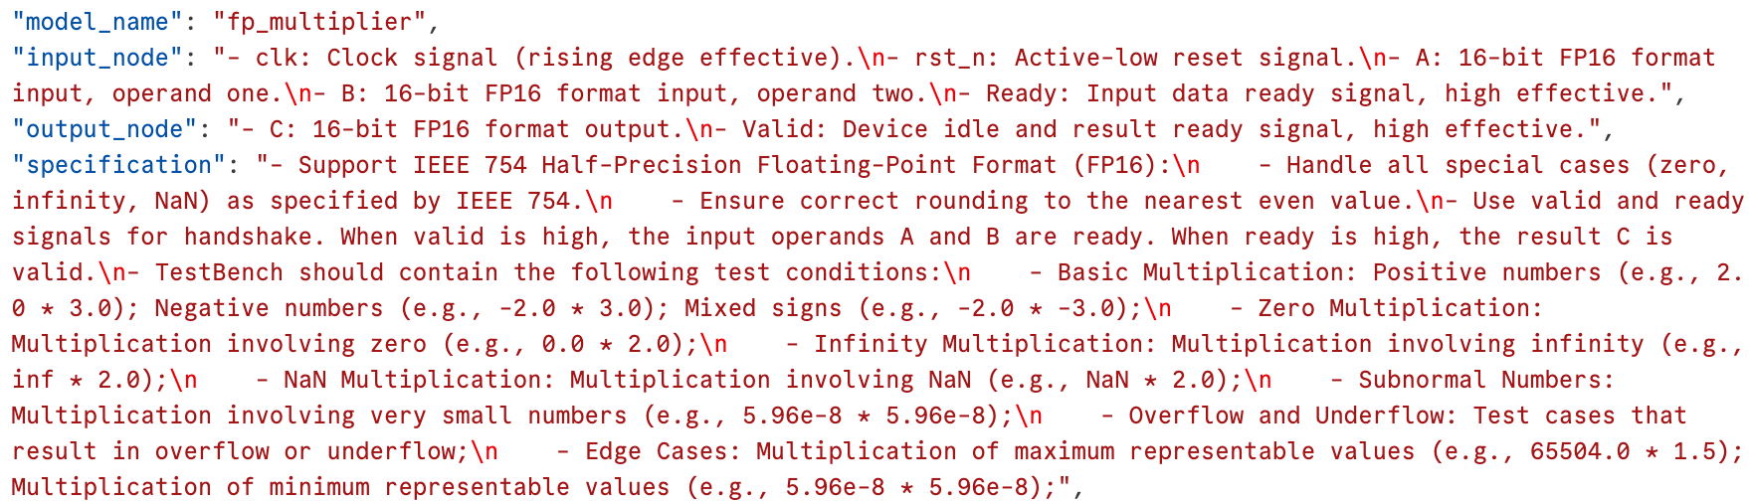
这里是保存的Json文件的部分内容，把自己写的Specification和Test Specification贴上来
3、RTL and TestBench
module fp_multiplier (
input wire clk,
input wire rst_n,
input wire [15:0] A,
input wire [15:0] B,
input wire Ready,
output reg [15:0] C,
output reg Valid
);

// IEEE 754 FP16 format breakdown
wire A_sign = A[15];
…

module fp_multiplier_tb;
// Parameters
parameter CLK_PERIOD = 10;

// Signals
reg clk;
reg rst_n;
reg [15:0] A;
reg [15:0] B;
reg Ready;
wire [15:0] C;
wire Valid;

// Test variables
integer error_count;
integer test_case;
real expected_result;
real actual_result;

// Instantiate DUT
fp_multiplier dut (
.clk(clk),
.rst_n(rst_n),
.A(A),
.B(B),
.Ready(Ready),
.C(C),
.Valid(Valid)
);
…
我省略了很多，大家可以把全部代码贴进来

4、仿真结果
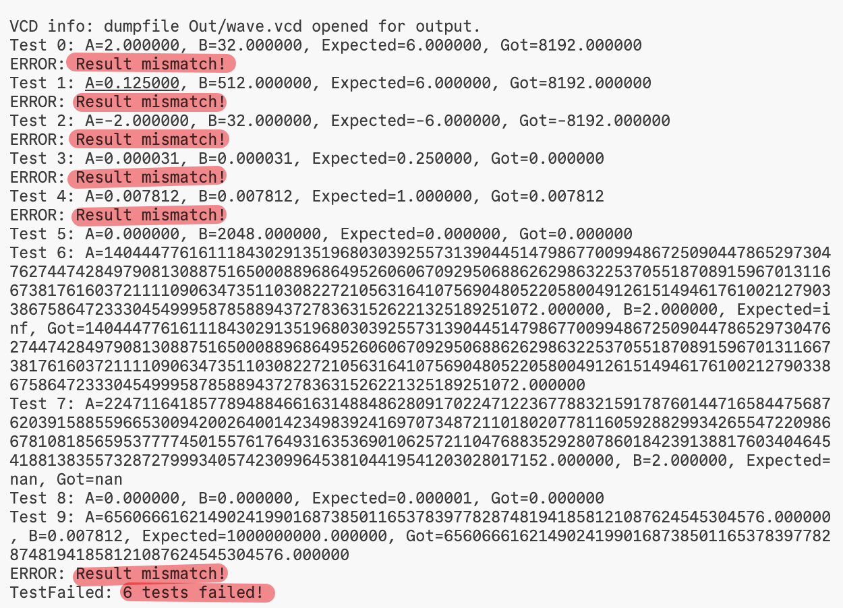
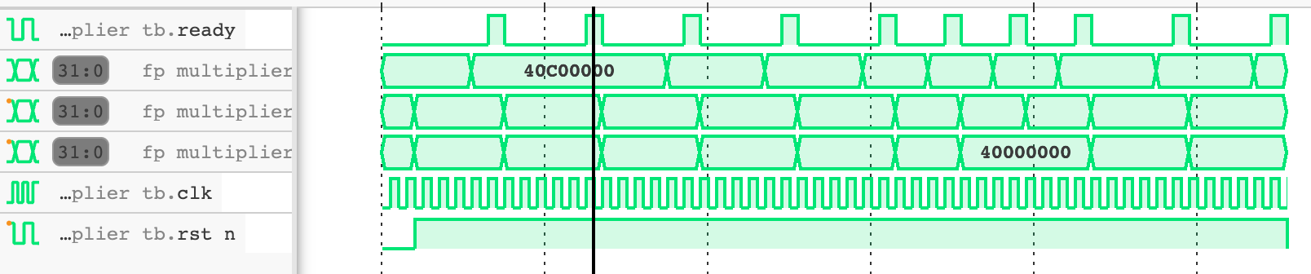
包含仿真结果以及波形图，不需要功能正确，能仿真就行

